**30 tỉnh, thành phố sẽ áp dụng giá viện phí mới của người chưa có BHYT từ tháng 8/2017**

Thái Bình15:34 20/05/2017

**Sẽ có 30 tỉnh thành áp dụng mức viện phí mới đối với bệnh nhân chưa có BHYT vào tháng 8, 15 tỉnh thành áp dụng vào tháng 10 và 18 tỉnh thành còn lại áp dụng vào tháng 12/2017.**

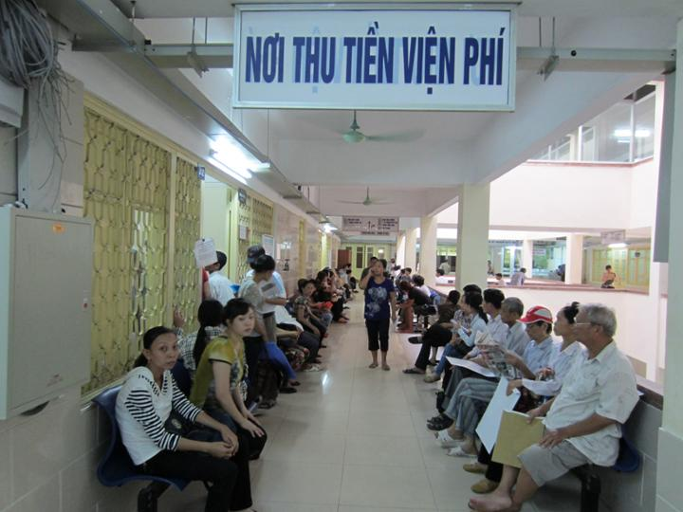

Lộ trình điều chỉnh giá viện phí mới này được Thứ trưởng Bộ Y tế Phạm Lê Tuấn đưa ra ngày 19/5 tại hội nghị hướng dẫn thực hiện Thông tư số 02/2017/TT-BYT ngày 15/3/2017 của Bộ Y tế quy định mức tối đa khung giá dịch vụ khám bệnh, chữa bệnh không thuộc phạm vi thanh toán của Quỹ bảo hiểm y tế (BHYT ) có hiệu lực thi hành từ ngày 1/6/2017.

Tại hội nghị, Thứ trưởng Phạm Lê Tuấn cho biết đối với người có thẻ BHYT, đến hết tháng 4/2017, đã thực hiện được giá dịch vụ khám, chữa bệnh BHYT bao gồm chi phí trực tiếp và tiền lương tại 63 tỉnh, thành phố (năm 2016 là 36/63 tỉnh/TP). Riêng đối với người không có thẻ BHYT, Thông tư số 02/2017/TT-BYT đưa quy định mức tối đa khung giá dịch vụ khám bệnh, chữa bệnh không thuộc phạm vi thanh toán của Quỹ BHYT trong các cơ sở khám bệnh, chữa bệnh của Nhà nước, gồm chi phí trực tiếp và tiền lương. Việc thực hiện mức thanh toán này để bảo đảm công bằng giữa người có thẻ BHYT và không có thẻ BHYT.

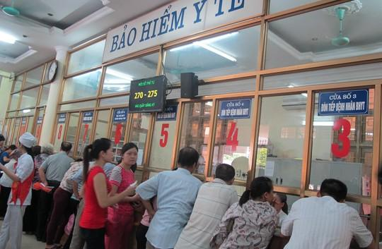

Viện phí của người chưa có thẻ BHYT sẽ được điều chỉnh theo lộ trình

Theo Thứ trưởng Phạm Lê Tuấn, Thông tư 02 có hiệu lực thi hành kể từ ngày 1/6/2017 nhưng không phải là đến ngày 1/6/2017 tất cả các bệnh viện trên toàn quốc thực hiện mức giá tối đa này. Theo đó, Bộ Y tế sẽ quy định mức giá và thời điểm thực hiện cụ thể tại các bệnh viện thuộc Bộ Y tế, bệnh viện hạng đặc biệt, hạng I thuộc các Bộ, ngành quản lý. Ủy ban nhân dân cấp tỉnh trình Hội đồng nhân dân cấp tỉnh quy định mức giá và thời điểm thực hiện đối với các bệnh viện thuộc địa phương quản lý và các bệnh viện do các Bộ, ngành khác quản lý từ hạng II trở xuống.

Theo lộ trình, có 30 tỉnh thực hiện vào tháng 8/2017, 15 tỉnh thực hiện vào tháng 10/2017 và 18 tỉnh thực hiện vào tháng 12/2017. Hà Nội cũng sẽ triển khai thực hiện Thông tư 02 trong tháng 8 tới đây và TP Hồ Chí Minh sẽ thực hiện vào tháng 10/2017.

“Việc điều chỉnh giá dịch vụ y tế theo lộ trình từng bước, thận trọng, không thực hiện điều chỉnh đồng loạt mà có phân chia tiến độ điều chỉnh giữa các đơn vị, địa phương cho phù hợp với điều kiện kinh tế xã hội, tỷ lệ tham gia BHYT và thu nhập của người dân, góp phần thực hiện mục tiêu kiềm chế lạm phát, ổn định kinh tế vĩ mô”- Thứ trưởng Phạm Lê Tuấn nói.

Cũng theo Thứ trưởng Phạm Lê Tuấn, Thông tư 02 không làm ảnh hưởng đến người có thẻ BHYT, người nghèo, các đối tượng chính sách xã hội vì các đối tượng này đã được nhà nước mua thẻ BHYT và được bảo hiểm xã hội thanh toán chi phí khám, chữa bệnh theo quy định.

Song song với việc điều chỉnh giá dịch vụ y tế theo lộ trình, Bộ Y tế cũng đã tăng cường chỉ đạo các cơ sở khám bệnh, chữa bệnh tiếp tục đẩy mạnh cải cách thủ tục hành chính, thực hiện tốt quy tắc ứng xử để giảm phiền hà cho người bệnh, tăng cường giáo dục y đức… Bộ Y tế và các địa phương đã và đang thực hiện đề án giảm tải bệnh viện, đề án bệnh viện vệ tinh, ban hành Thông tư quản lý chất lượng bệnh viện với 83 tiêu chí, sửa đổi phân hạng bệnh viện trên nguyên tắc hạng bệnh viện gắn với chất lượng, trình độ chuyên môn…

Hiện nay, Bộ Y tế đề nghị các tỉnh phối hợp chặt chẽ để điều chỉnh giá dịch vụ theo lộ trình thích hợp; đồng thời đề nghị các cơ sở khám bệnh, chữa bệnh tiếp tục đẩy mạnh các chương trình nâng cao chất lượng, hướng tới sự hài lòng của người bệnh cho cả người có thẻ và không có thẻ BHYT.

Người chưa có thẻ BHYT nên sớm tham gia BHYT để được chia sẻ về tài chính khi ốm bệnh

Thứ trưởng Y tế Phạm Lê Tuấn cho biết, mục tiêu của điều chỉnh giá theo hướng tính đủ chi phí để thực hiện chủ trương cải cách tài chính công, xã hội hóa trong lĩnh vực y tế, đó là nhà nước tiếp tục tăng chi cho y tế nhưng ưu tiên đầu tư cho y tế dự phòng, y tế cơ sở, các chương trình mục tiêu quốc gia, các cơ sở chăm sóc, nuôi dưỡng người bệnh phong, tâm thần. Đồng thời, đổi mới cơ chế phân bổ ngân sách theo hướng giảm dần việc cấp ngân sách trực tiếp cho bệnh viện, chuyển sang hỗ trợ cho đối tượng thụ hưởng thông qua BHYT, BHYT thanh toán cho các bệnh viện theo cơ chế giá dịch vụ được tính đúng, tính đủ chi phí để tạo điều kiện để các bệnh viện phát triển, mở rộng việc cung ứng dịch vụ cho xã hội. Từng bước làm giảm và tiến tới xóa bỏ chênh lệch về giá dịch vụ giữa khu vực công và khu vực tư, giúp y tế tư nhân phát triển bình đẳng với y tế công lập.

Theo thống kê của Bảo hiểm xã hội Việt Nam, trong số gần 20 triệu người chưa có bảo hiểm y tế, có trên 1 triệu là người cận nghèo, số còn lại là buôn bán nhỏ, người làm nông, lâm, ngư, diêm nghiệp có mức sống trung bình… Bộ Y tế cũng cho rằng thời điểm này người chưa có thẻ nên sớm tham gia BHYT

Nguồn: Suckhoedoisong.vn